오늘의 주식시장 지표 요약

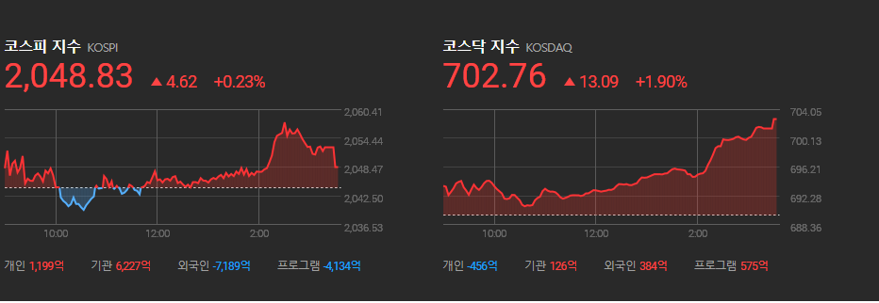

인기 검색 종목

|  |  |  |  |  |  |
| --- | --- | --- | --- | --- | --- |
| 종목 | 현재가 | 상승폭 | 종목 | 현재가 | 상승폭 |
| <1.name> | <1.price> | <1.gap> | <6.name> | <6.price> | <6.gap> |
| <2.name> | <2.price> | <2.gap> | <7.name> | <7.price> | <7.gap> |
| <3.name> | <3.price> | <3.gap> | <8.name> | <8.price> | <8.gap> |
| <4.name> | <4.price> | <4.gap> | <9.name> | <9.price> | <9.gap> |
| <5.name> | <5.price> | <5.gap> | <10.name> | <10.price> | <10.gap> |